**Руководство пользователя к специализированному информационно-аналитическому приложению “Процессоры”**

Разработчики:

Балескин В.

Колесов Д.

Литвиненко А.

Тарунтаева А.

Оглавление

1. Описание решаемой задачи 3

2. Описание интерфейса программы 3

2.1 Редактирование базы 4

2.2 Сборка новой БД по заданным атрибутам и загрузка уже существующей БД 7

2.3 Получение графических и текстовых отчетов 9

3. Технические требования 9

# Описание решаемой задачи

Информационно-аналитическое приложение, созданное на языке Python версии 3.7, позволяет создавать, сохранять, загружать и редактировать базы данных, содержащие сведения о процессорах. Также существует возможность вывода графических (в виде изображений) и текстовых (в виде таблиц) отчетов.

В программе предусмотрен следующий функционал:

* загрузка данных из каталога Data и выведение базы данных на экран
* редактирование базы данных: изменение полей существующей, удаление, а также добавление новой записи
* создание новой и загрузка уже существующей сессии
* создание графических и текстовых отчетов на основе существующей БД

# Описание интерфейса программы

Чтобы установить приложение нужно скачать и распаковать архив “Work”. Запуск приложения производится из папки Work через консоль путем ввода пути файла (путь к файлу python.exe на компьютере) + Scripts\main.py.  
В качестве альтернативы, предоставляется файл start.bat (работает только, если настроен python и есть переменная python в PATH)

Главное окно приложения выглядит следующим образом:

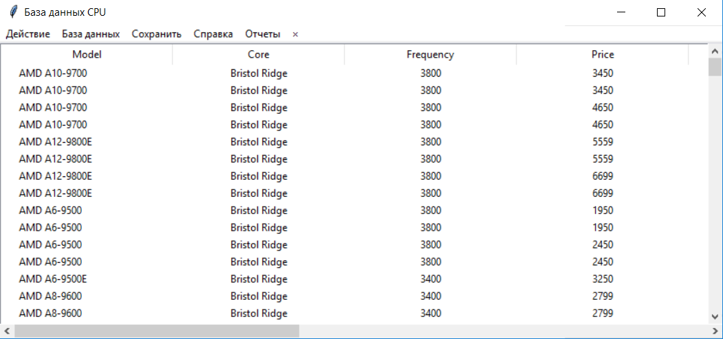

Сразу после запуска в рабочем поле целиком выводится база данных. На правой панели располагается инструменты для отбора записей по критериям. На верхней панели – кнопка для сохранения изменений и кнопка для работы в режиме редактирования.

После завершения работы с базой данных для сохранения изменений нужно нажать на кнопку «Сохранить» и ввести имя измененной БД. Сохраненная версия БД будет находится в каталоге “Data”.

## Редактирование базы

Приложение предусматривает редактирование объекта или атрибута базы данных. Для редактирования объекта базы данных сначала его следует выделить, после нажать кнопку меню “Действия”, а затем нажать последовательно нажать на кнопки “Редактировать” -> “Редактировать объект”. Если объект БД не был выделен и при этом нажата кнопка “Редактировать объект”, то приложение выведет сообщение об ошибке. Если требуется отменить выделение поля в БД, то для этого существует кнопка, обозначенная “x”. Так как объект был выделен, то значения его атрибутов уже внесены в поля атрибутов и эти значения готовы к редактированию.

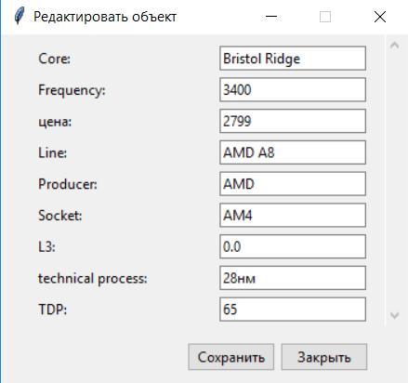

Редактирование атрибута подразумевает изменение названия этого атрибута (при этом выделять сам атрибут не нужно). Сначала выбирается из всплывающего списка название существующего атрибута, а в поле “Новое название” вводится новое наименование для выбранного атрибута.

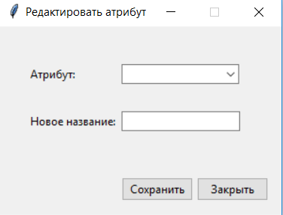

После внесения изменений следует нажать кнопку “Сохранить”. Для отмены редактирования следует нажать кнопку “Закрыть”.

Приложение предусматривает возможность добавления новых записей или атрибутов. Для добавления нового объекта в БД следует нажать кнопки “Действия” -> “Добавить” -> “Добавить объект”. Откроется окно, в котором можно внести название нового объекта, а также значения его атрибутов.

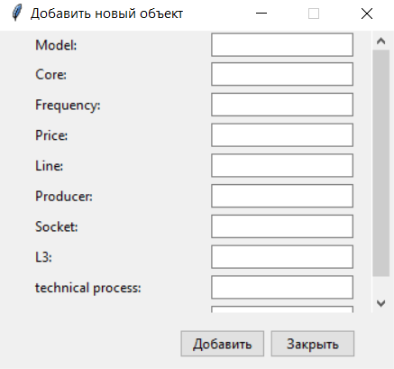

Существует возможность добавления отдельного атрибута. Для этого следует нажать на кнопки “Действия” -> “Добавить” -> “Добавление атрибута”. Откроется окно, в котором предлагается ввести название нового атрибута и тип его значений “Число” или “Строка”.

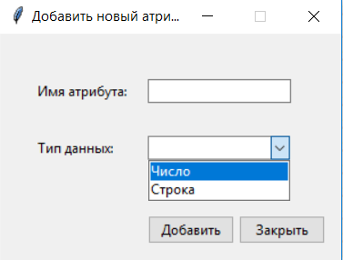

После внесения данных следует нажать кнопку “Добавить” для подтверждения добавления данных в БД.

Также из БД можно удалять объекты и атрибуты. Для удаления объекта из БД, сначала следует выделить удаляемую запись, потом нажать кнопки “Действия” -> “Удалить” -> “Удалить объект”. При нажатии кнопок “Действия” -> “Удалить” -> “Удалить атрибут” откроется всплывающее окно с возможность выбора атрибутов, которые нужно удалить. Для удаления атрибутов следует выделить один или несколько и нажать кнопку “Удалить”.

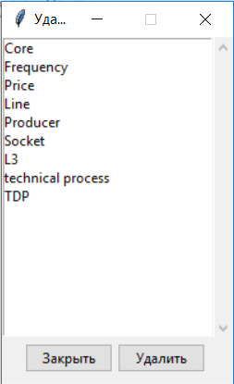

Функция удаления предусматривает многочисленный выбор объектов или атрибутов для одновременного удаления (многочисленный выбор осуществляется с помощью зажатой клавиши “Shift”).

## Сборка новой БД по заданным атрибутам и загрузка уже существующей БД

Для сборки новой БД из уже существующей по заданным атрибутам следует нажать кнопки “База данных” -> “Новая сессия”. Откроется окно с возможностью выбора атрибутов для сборки БД. Для подтверждения изменений следует нажать кнопку “Обновить”. Для примера выберем атрибут “Frequency” и нажмем кнопку “Обновить”.

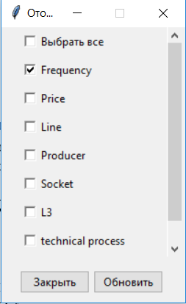

Тогда главное окно примет такой вид:

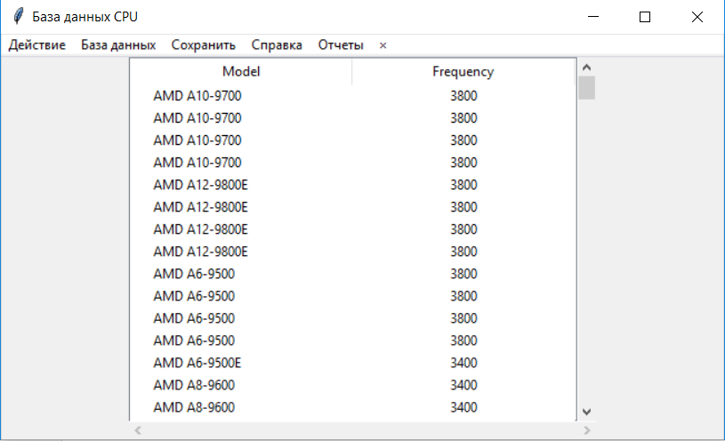

Как можно увидеть теперь мы имеем новую БД с одним атрибутом “Frequency”.

Также существует возможность загрузить в приложение уже существующую БД. Делается это с помощью кнопок “База данных” -> “Загрузить сессию”. В всплывающем окне следует ввести имя файла, в котором лежит нужная БД и нажать кнопку “Загрузить”.

# Получение графических и текстовых отчетов

Для получения графических и текстовых отчетов следует нажать кнопку “Отчёты” в верхней части программы. Откроется окно с возможностью выбрать отчет из списка с подписью “Выберите вид отчета”. При выборе нужного вида отчета и нажатии кнопки “Выбрать”. Появятся списки с возможностью выбора количественных и качественных атрибутов в зависимости от выбранного отчета, а также кнопка “Построить”. При выборе нужных атрибутов и нажатии кнопки “Построить”. В зоне “Plot area” будет выведен график. Ниже представлен пример выбора отчета “Диаграмма Бокса-Вискера” по атрибутам “Frequency” и “Producer”.

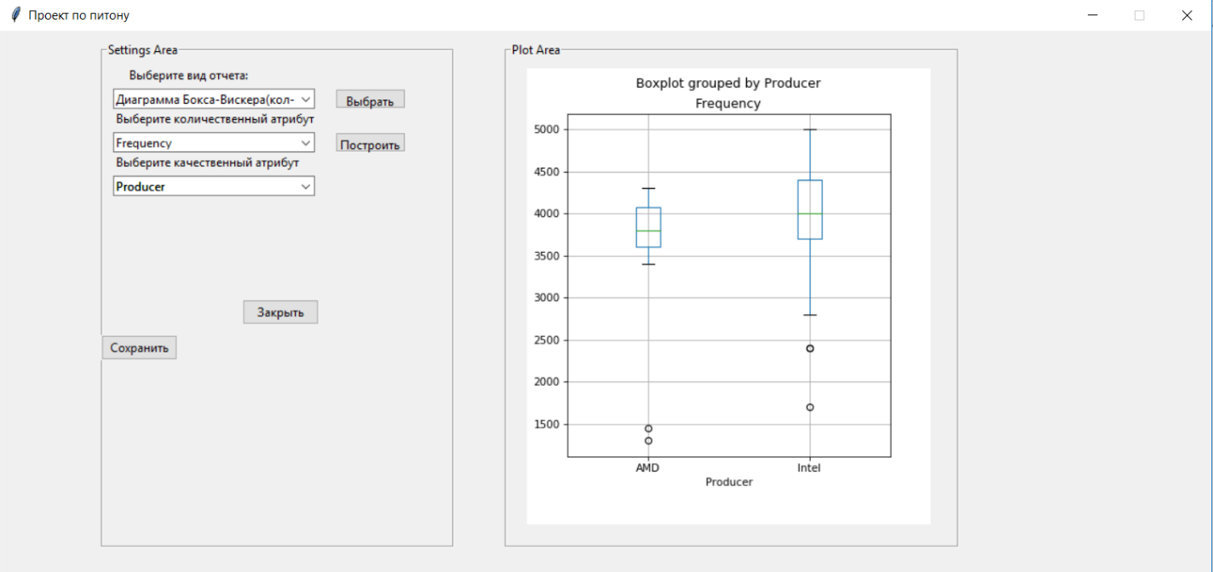

При нажатии кнопки “Сохранить” откроется окно сохранения, где можно будет сохранить данный отчет в виде документа с выбранным расширением, сохраненное изображение будет находится в каталоге “Graphics”. Если в списке отчетов выбран один из текстовых отчетов, то его сохраненная версия будет находиться в каталоге “Output”. При нажатии кнопки “Закрыть” всплывающее окно закроется.

# Технические требования

32- или 64-битная операционная система Windows, Linux, MacOS, на которую возможна установка интерпретатора python 3.7(<https://www.python.org/>). Также требуется минимум 1,5 ГГц тактовой частоты процессора и разрешение экрана 1280x720 и выше.